

**Controle do Documento**

**Histórico de revisões**

| **Data** | **Autor** | **Versão** | **Resumo da atividade** |
| --- | --- | --- | --- |
| 08/11/2022 | Kathlyn Diwan | 1.0 | Atualização da seção 1.1 e 2.1 |
| 12/11/2022 | Caio Martins | 1.1 | Atualização da seção 1.2 |
| 18/11/2022 | Kathlyn Diwan | 1.2 | Preenchimento da seção 3.0 |
| 19/11/2022 | Kathlyn Diwan | 1.3 | Revisão do documento |

**Índice**

**1. Introdução** **3**

1.1. Solução 3

1.2. Arquitetura da Solução 3

**2. Componentes e Recursos** **4**

2.1. Componentes de hardware 4

2.2. Componentes externos 4

2.3. Requisitos de conectividade 4

**3. Guia de Montagem** **5**

**4. Guia de Instalação** **6**

**5. Guia de Configuração** **7**

**6. Guia de Operação** **8**

**7. Troubleshooting** **9**

**8. Créditos** **10**

# 1. Introdução

## 1.1. Solução

O principal objetivo da solução baseia-se na construção de um hardware com um sistema integrado que identifique ativos em um ambiente indoor controlado para maximizar a eficiência e monitorar o ambiente de trabalho. O intuito da solução é ser utilizada para ter um melhor monitoramento de dados e fluxo de produtividade. Por fim, é esperado pela empresa que tal solução tenha uma precisão alta que calcule a distância e faça contas realizando uma análise visual gráfica que aponte a área de um ativo.

## 

## 

## 

## 

## 

## 

## 

## 

## 

## 

## 

## 

## 

## 1.2. Arquitetura da Solução

# 2. Componentes e Recursos

## 2.1. Componentes de hardware

1. Microcontrolador ou Beacon (ESP32-S3): responsável por emitir e receber sinais Wi-Fi de modo a fazer a trilateração da posição de um objeto. Esta medição será realizada em intervalos espaçados de 30 segundos a um minuto, dependendo do tipo de objeto que se pretende localizar.
2. Tag (ESP32-S3): Após receber um sinal de rádio, de 30 segundos a 1 minuto como especificado acima, a tag deve emitir um sinal para o para o beacon indicando o tempo que a onda de rádio demorou até atingi-la, o que indicará a distância relativa da tag ao beacon.
3. Roteador: Fazer as requisições da Interface web para os microcontroladores ou para as tags. O roteador é um email de enviar pacotes de informação que servirão para fazer as medições, além disso é responsável pela comunicação de dados entre beacons e servidor
4. Acelerômetro: Sensor que detecta variação da inclinação de um dispositivo. O processamento deste dado será feito no momento em que uma requisição for realizada na aplicação web. Com este sensor é esperado detectar movimentações no objeto em que a tag está atrelada emitindo sinais que indiquem para onde o objeto está se deslocando.
5. Buzzer: O Buzzer é um emissor de sinal, este será ativado quando o cliente marcar uma checkbox na aplicação web quando for fazer uma requisição de posição, sua serventia é facilitar a localização de um ativo através de respostas sonoras
6. Resistores: O resistor tem como função estabelecer uma conexão do jumper e do led melhorando a passagem de energia

1. LED: O Led é utilizado como uma fonte de alimentação que é capaz de emitir luz de acordo com o recebimento de comandos.

## 2.2. Componentes externos

**Computador – servidor interno:** hospeda o site de interação com o usuário.

**Computador – unidade de processamento:** será um ponto de acesso para utilizar a solução web do sistema, onde o usuário conseguirá acessar a localização dos ativos e realizar requisições, leitura e processamento dos dados recebidos.

## 2.3. Requisitos de conectividade

Liste aqui as redes, protocolos de rede e eventuais especificações de back-end, necessários para o funcionamento dos dispositivos.

Exemplo de uso de imagem em coluna única:

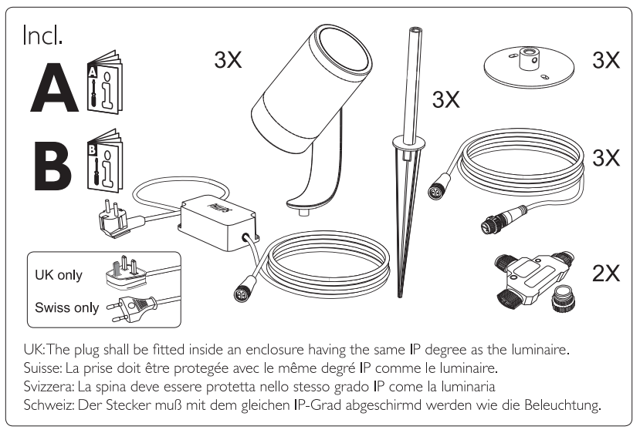

Figura 1: use sempre uma legenda e mencione o número

da figura no corpo do texto. Cuidado para que detalhes

da imagem não fiquem ilegíveis, como na imagem.

# 3. Guia de Montagem

1. Para realizar a montagem do seu dispositivo você deve primeiro separar os seguintes materiais: Protoboard, ESP 32, Cabo de alimentação (USB), conectores Jumper, LDR, LED's e o Buzzer.
2. O primeiro passo a ser feito é montar seu protoboard (Visualizar a Figura 1)
3. Após isso você deverá conectar o cabo USB-C a porta de comunicação do ESP 32 (Figura 2) e conectá-lo com a protoboard (Figura 3) 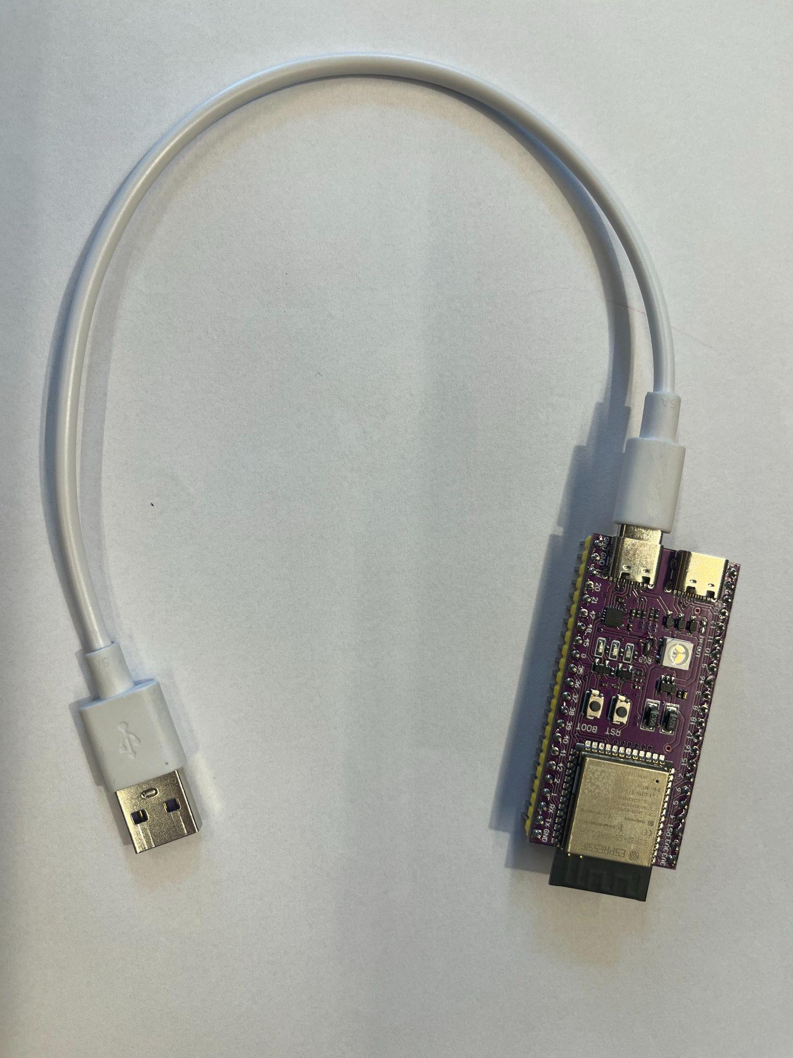

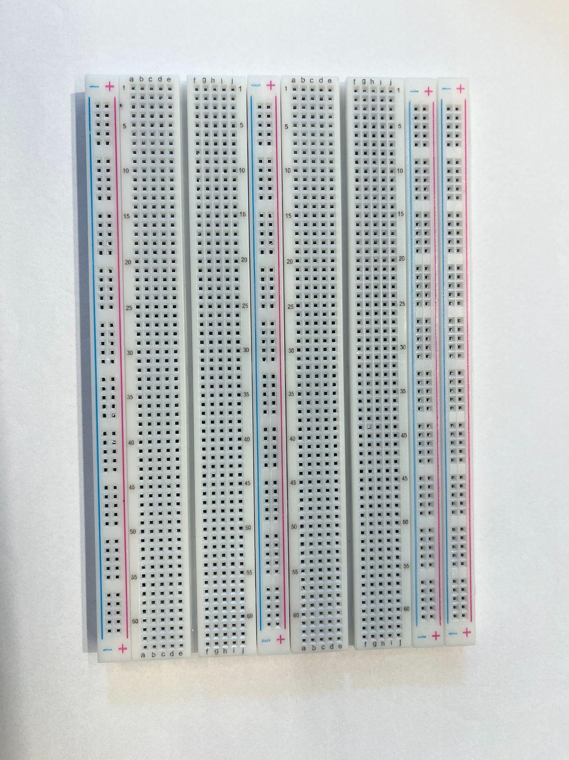

**Figura 1:** Protoboard montado que será utilizado para a montagem

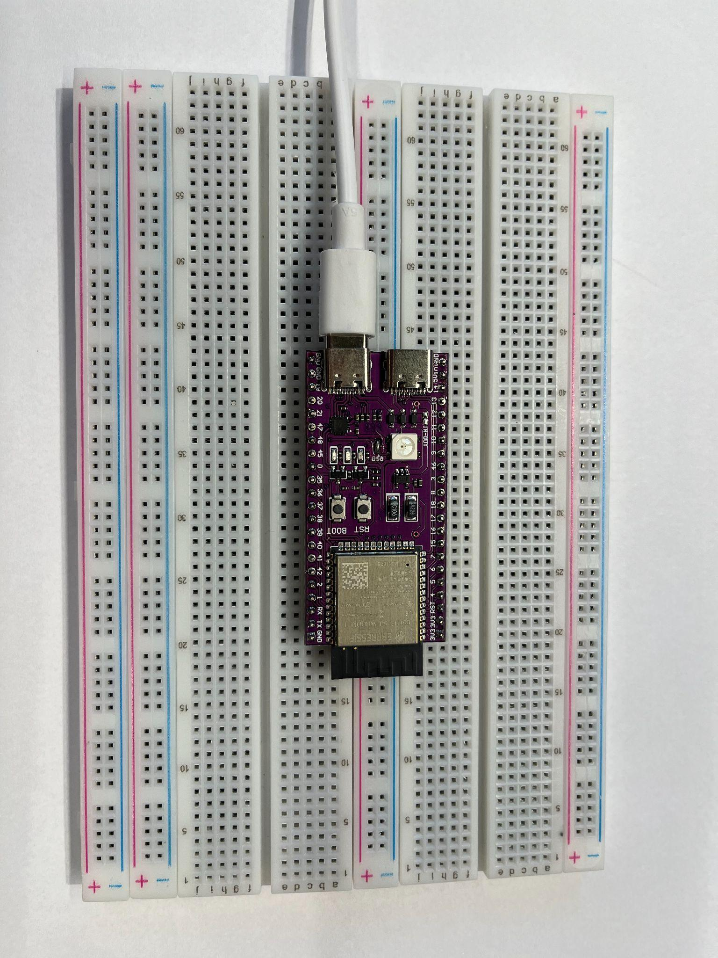

**Figura 2 e 3:** ESP 32 conectado à alimentação na protoboard

1. Conecte na sua protoboard o sensor LDR (Figura 4)

* Pontos de atenção: Esse dispositivo só será utilizado na realização do dispositivo durante a Sprint 3, e não estará presente na solução final.
* Entretanto, entendemos que mesmo que a funcionalidade de um dispositivo foi necessária para o uso durante uma das etapas do projeto, vemos a importância de registrá-lo no nosso Manual de Instruções

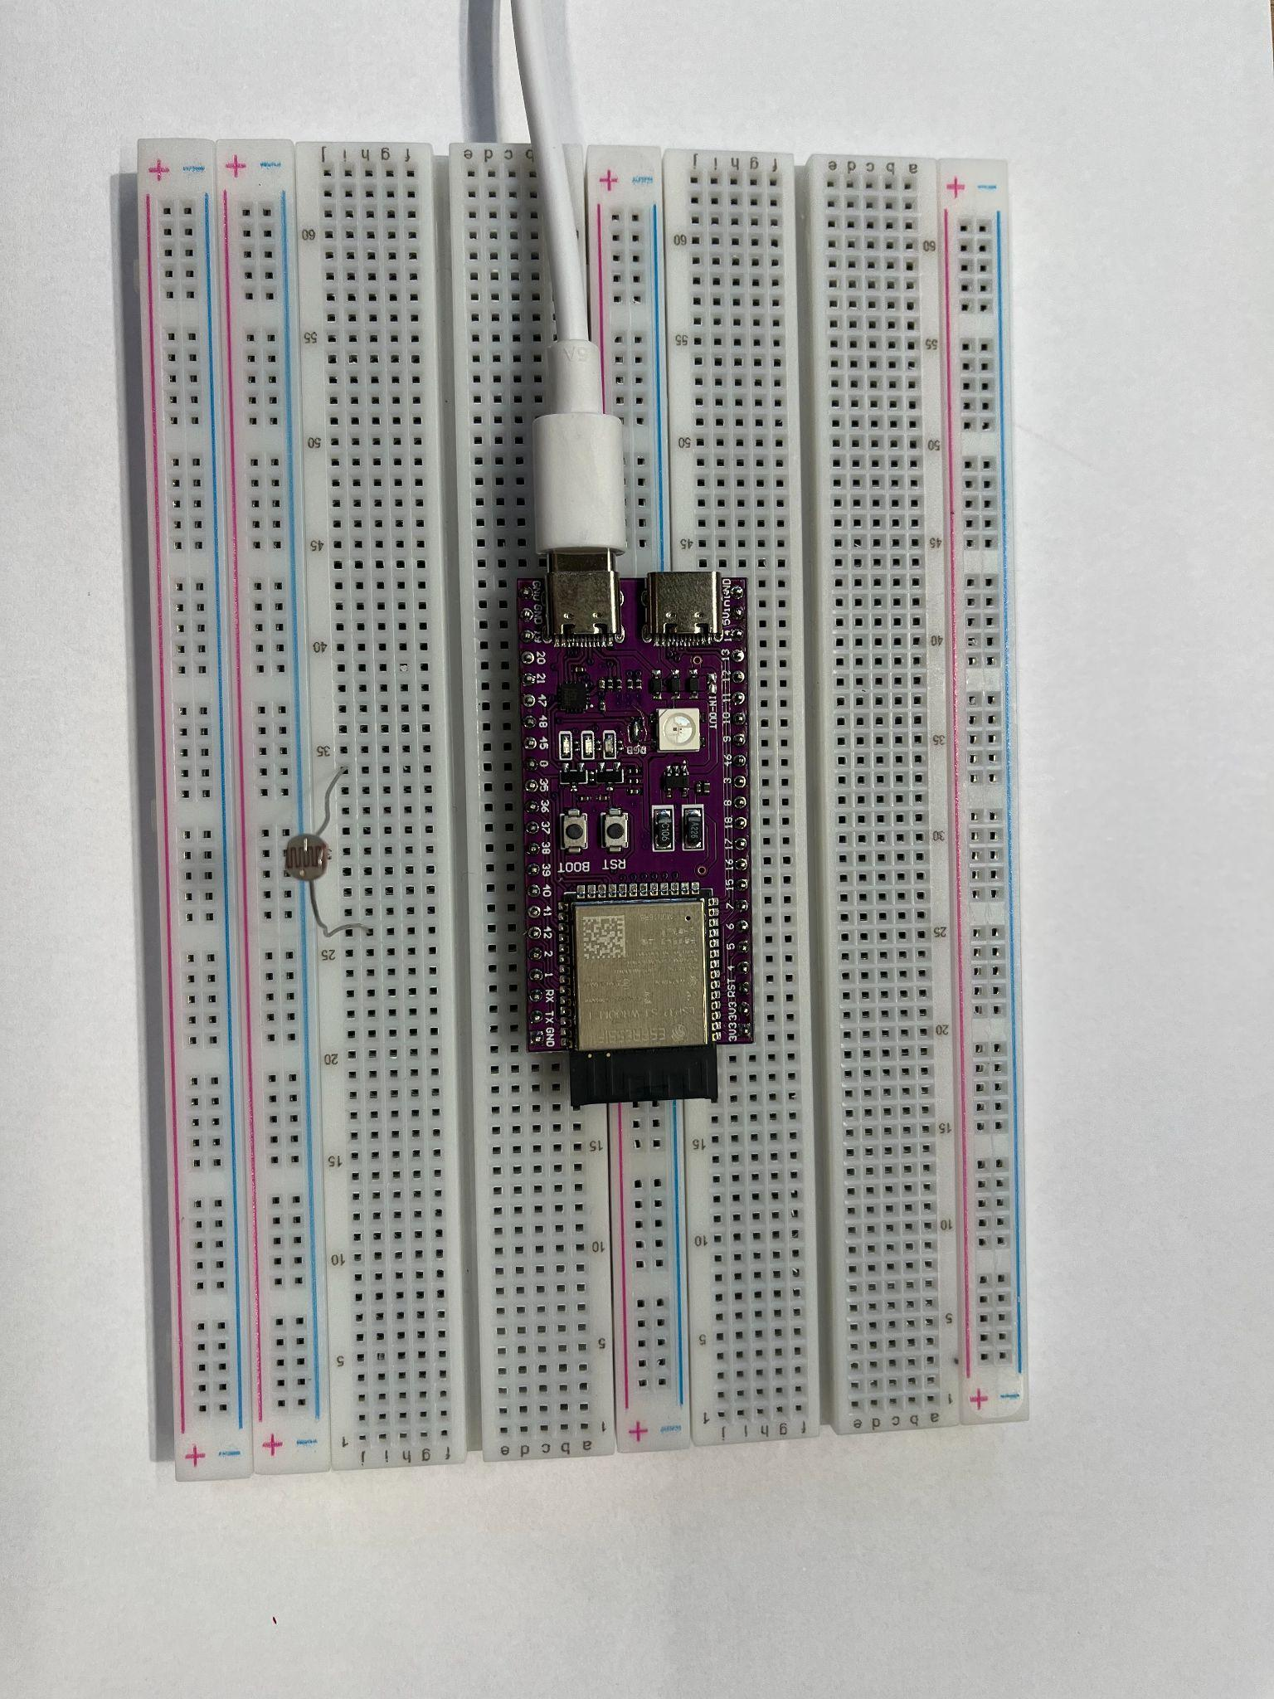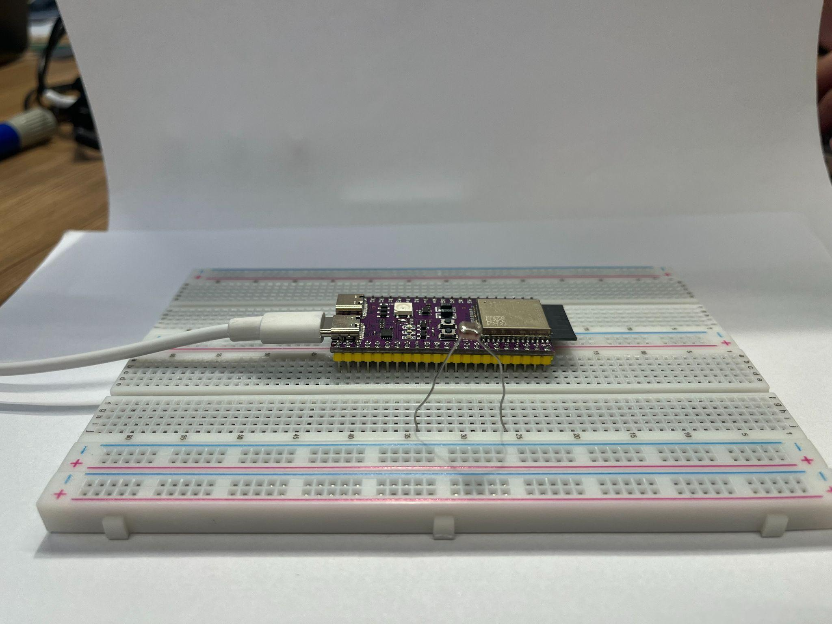

**Figura 4:** LDR conectado na protoboard (Visualização feita a partir de dois ângulos diferentes)

1. Conecte os seus LEDs a sua protoboard com a ajuda de resistores e conectores jumpers (Figura 5)

* Pontos de atenção: Para nosso projeto trabalhamos com o uso de 4 LEDs, na etapa a seguir (Figura 6) adicionamos os resistores a cada um dos LEDs para conectá-los com as diferentes portas.

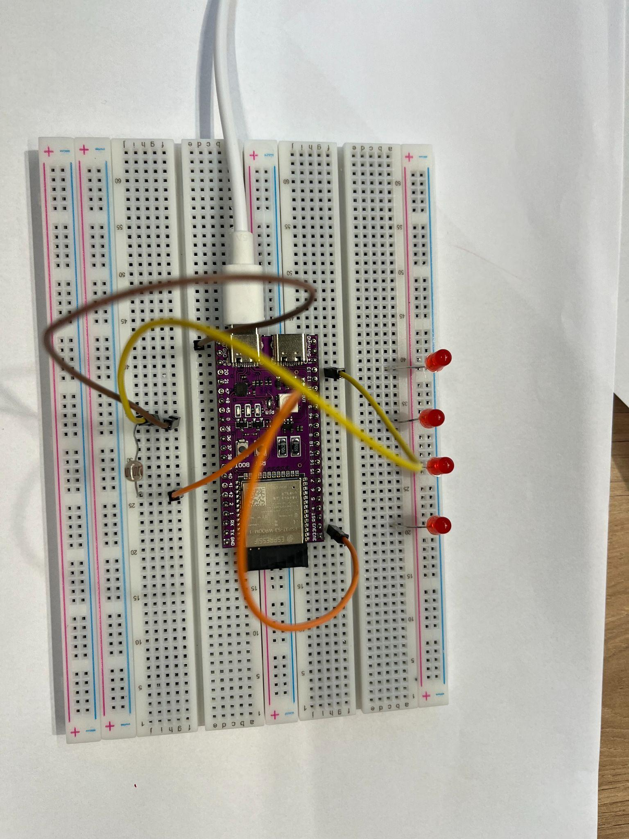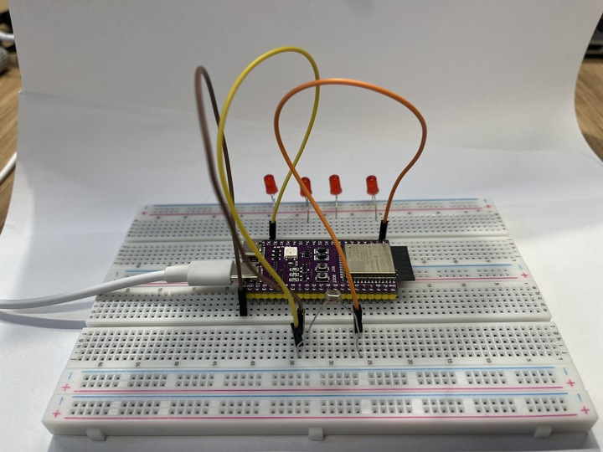

**Figura 5:** LEDs conectados na protoboard (Visualização feita a partir de dois ângulos diferentes)

# 

1. Finalmente conecte o Buzzer com os Jumpers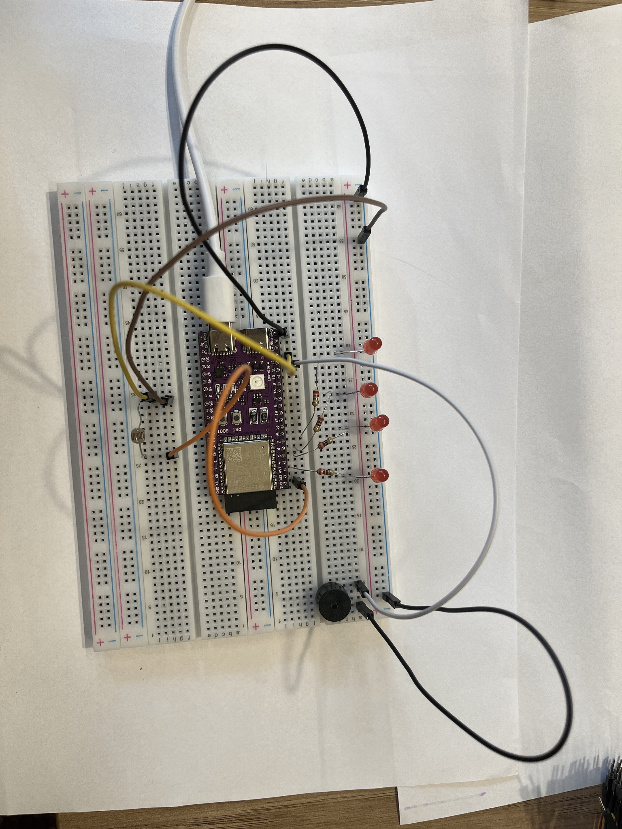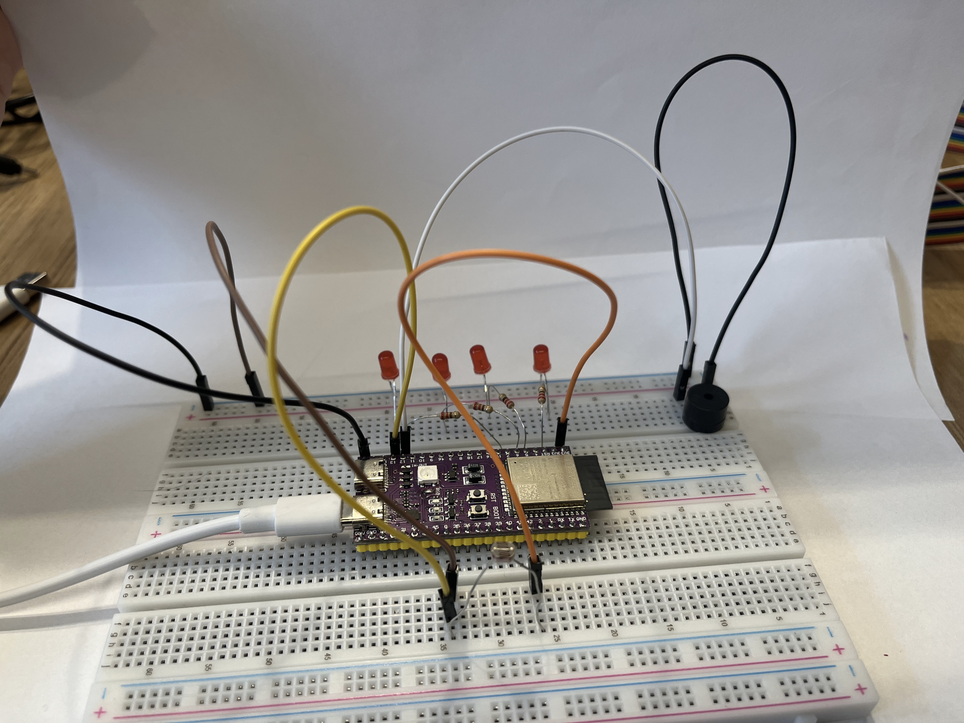

**Figura 6:**  Buzzer conectado na protoboard (Visualização feita a partir de dois ângulos diferentes)

# 

# 

# 

# 4. Guia de Instalação

### (sprint 4)

Descreva passo-a-passo como instalar os dispositivos IoT no espaço físico adequado, conectando-os à rede, conforme o que foi levantado com seu parceiro de negócios.

Não deixe de especificar propriedades, limites e alcances dos dispositivos em relação ao espaço destinado.

Especifique também como instalar softwares nos dispositivos.

Utilize fotografias, prints de tela e/ou desenhos técnicos para ilustrar o processo de instalação.

# 5. Guia de Configuração

### (sprint 4)

Descreva passo-a-passo como configurar os dispositivos IoT utilizando os equipamentos devidos (ex. smartphone/computador acessando o servidor embarcado ou a página na nuvem).

Utilize fotografias, prints de tela e/ou desenhos técnicos para ilustrar o processo de configuração.

# 6. Guia de Operação

### (sprint 5)

Descreva os fluxos de operação entre interface e dispositivos IoT. Indique o funcionamento das telas, como fazer leituras dos dados dos sensores, como disparar ações através dos atuadores, como reconhecer estados do sistema.

Indique também informações relacionadas à imprecisão das eventuais localizações, e como o usuário deve contornar tais situações.

Utilize fotografias, prints de tela e/ou desenhos técnicos para ilustrar os processos de operação.

# 7. Troubleshooting

### (sprint 5)

Liste as situações de falha mais comuns da sua solução (tais como falta de conectividade, falta de bateria, componente inoperante etc.) e indique ações para solução desses problemas.

| **#** | **Problema** | **Possível solução** |
| --- | --- | --- |
| 1 |  |  |
| 2 |  |  |
| 3 |  |  |
| 4 |  |  |
| 5 |  |  |

# 8. Créditos

### (sprint 5)

Seção livre para você atribuir créditos à sua equipe e respectivas responsabilidades